Osnovna šola Komandanta Staneta Dragatuš
Dragatuš 48
8343 Dragatuš

SEMINARSKA NALOGA
OPIS POKLICA –
MODNI OBLIKOVALEC

Predmet:
Državljanska in domovinska vzgoja ter etika

April 2013

KAZALO POGLAVIJ
1 UVOD………………………………….………………………………………………….2
2 SPLOŠNO……………………………………………………………..……………3
3 ZNANJA OZ. IZOBRAŽEVANJE……………………….……………………………….3
4 DELO………………………………………………...………………….…………………..3
5 DELOVNI PRIBOR/PRIPOMOČKI…………………….……………………………….4
6 DELOVNI PROSTOR IN RAZMERE ZA DELO……………………………………..5
7 MOŽNOSTI ZAPOSLITVE……………………………………………….………………5
8 ZANIMIVOSTI……………………………………………………………………………..6
9 ZAKLJUČEK………………………………………………………………………………9
10 VIRI……………………………………………………………………………………10

KAZALO SLIK
Slika 1: Skica obleke – eden ključnih elementov modnega oblikovalstva………..…………..4
Slika 2: Šivanje……………………………………………………………………...…………5
Slika 3: Zabaven dežnik………………………………………………………………………..6
Slika 4: Prstan Čajanka……..…………………………………………………………………7
Slika 5: Eric Maj Potočnik in Matjaž Plošinjak z svojo kreacijo………………………………7
Slika 6: Kreacija Matica Velerja ………………………………………………………………8

1 UVOD
V tej seminarski nalogi bom predstavila poklic modnega oblikovalca, možnosti zaposlitve, delo na sploh in še več. Delo modnega oblikovalca je zanimivo na svoj način, ni pa tudi lahko, kajti moraš biti natančen in velikokrat tvegati. Več si lahko preberete v seminarski nalogi, kjer je vse lepo in na enostaven način razloženo, čeprav je delo modnega oblikovalca vse prej kot enostavno.
Pravzaprav je modni oblikovalec delo, v katerem oseba kreira oz. oblikuje oblačila ali modne dodatke za prodajo. Je zelo tvegan poklic.
Za začetek kariere potrebuješ poleg nadarjenosti tudi denar, za materiale, pripomočke pa tudi za samo predstavitev izdelka. Postopek izdelave pa poteka nekako tako: naredi skico, izbere materiale, naredi model, predstavi.
Seminarsko nalogo sem naredila s pomočjo spleta, vse podatke sem našla ne dveh strokovnih straneh z opisi poklicev ter na eni ljubiteljski, kjer je kljub temu, da ni strokovno napisano vse opisano zelo razumljivo ter natančno.
Namen seminarske naloge je seznaniti bralca z poklicem modnega oblikovalca, s potekom dela in še več, vzbuditi zanimanje zanj, ali pa celo navdušiti za to smer šolanja.

2 SPLOŠNO
Naloga modnega oblikovalca je, da oblikuje oblačila in dodatke za kupce, večinoma oblikujejo celotno linijo oblačil, oblikujejo pa tudi oblačila po naročilu strank. V vsakem primeru morajo slediti trenutnim modnim trendom, včasih pa tudi modni oblikovalec sam »izumi« nov modni trend. Mora biti izobražen tudi na likovnem področju, oz. naj bi bil.
3 ZNANJA OZ. IZOBRAŽEVANJE
Predvidena izobrazba je končana Srednja šola za oblikovanje - smer modno oblikovanje. Še več veljave modni oblikovalec pridobi z univerzitetno diplomo na Akademiji za likovno umetnost ali na visokem strokovnem in univerzitetnem programu Naravoslovno-tehniške fakultete na oddelku za tekstilstvo. Lahko greš tudi na začetku v splošno gimnazijo in poten nadaljuješ v smeri modni oblikovalec.
Naj bi bil komunikativen, saj imajo oblikovalci večkrat stike z strankami. Velikokrat pride prav tudi drznost in izzivalnost.
Mora znati risati in šivati. Poznati mora splošne lastnosti tekstilij, vpliv lastnosti vlaken in tkanin glede na uporabnost tekstila, pozna tudi različne tehnike vzorčenja.
Modni oblikovalec zna izraziti idejo z ustrezno risbo, tako da pozna predstavitvene tehnične risbe in ilustracije, pozna zakonitosti modne skice in modne ilustracije ter zakonitosti tehnične risbe. Ne sme biti alergičen na material, ki ga uporablja.
4 DELO
Modni oblikovalec oblikuje oblačila in/ali modne dodatke. Velikokrat mora ugibati, kako se bodo stranke odzvale na stil, katerega uporabi in velikokrat mora tvegati.
Pri svojem delu se naj bi uporabljal postopek (za preprečitev napak), katerega bom tudi opisala.
Oblačila, ki jih oblikovalci izdelajo oz. oblikujejo so naprodaj v večini veleblagovnic in preko kataloga. Modni oblikovalec mora poznati različne vrste blaga, zato sodeluje z oblikovalci tekstila. Poznati mora zgradbo oblačila, rezanje kroja in tehnične postopke, čeprav ni neposredno vključen v ta opravila, kajti včasih mora tudi sam napraviti model.
Visoka moda je modno/umetniško področje, v katerem uspe le malokateri. Naloga le teh je oblikovati oblačila/dodatke za posamezne stranke in svoje linije izdelkov, z katerimi ciljajo na visok dobiček pri prodaji. Največje stranke so zvezdniki. Nekateri oblikovalci visoke mode imajo lastne modne hiše in delajo z ekipo, katero izberejo sami.
Večji in že uveljavljeni oblikovalci izdelujejo večje kolekcije kvalitetnih oblačil, katere prodajajo v izbranih prodajalnah po celem svetu.
V velikih podjetjih večinoma oblikovalec začne delati kot pripravnik, nato pa potuje vse višje. Mlajši oblikovalec, uveljavljen oblikovalec, asistent oblikovalca ter ne nazadnje oblikovalec. Ta pot gre počasi navzgor in je pogosto težka, kajti v svet mode se je težko uveljaviti.
Najprej izdela ustrezno tehnično risbo oz. skico. Na podlagi le-te nato izbere ustrezen tekstil in barve, pri izbiri velikokrat sodeluje z oblikovalci tekstila. Ko konča, predstavi svoje delo krojaču, ki naredi model. Ta izdelek kasneje predstavi skupaj z celotno kolekcijo na modni reviji, ali predstavi prodajalcu, da bi prodajal njegov izdelek.
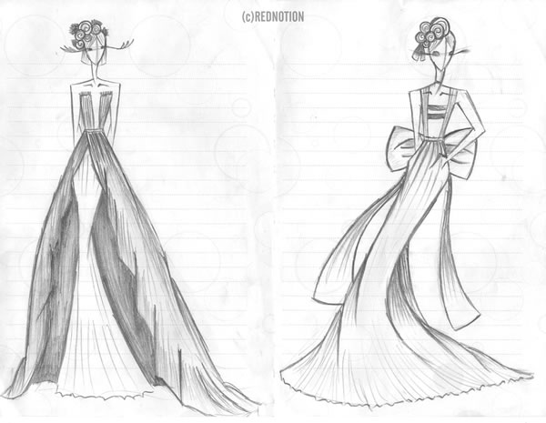
Slika 1: Skica obleke – eden ključnih elementov modnega oblikovalstva
(http://www.google.si/imgres?um=1&hl=sl&sa=N&biw=1280&bih=841&tbm=isch&tbnid=hTRf9brOdE8VQM:&imgrefurl=http://abduzeedo.com/55-inspiring-fashion-sketches-illustrations&docid=HDtv5Jj_vz9VHM&imgurl=http://abduzeedo.com/files/originals/i/image11_0.jpg&w=600&h=379&ei=6tRdUd7gGoOJtQaDgoH4CA&zoom=1&ved=1t:3588,r:35,s:0,i:192&iact=rc&dur=780&page=2&tbnh=173&tbnw=264&start=27&ndsp=35&tx=191&ty=63)
5 DELOVNI PRIPOR/PRIPOMOČKI
Za delo potrebuje kvaliteten risalni pribor, lutko, šivalne stroje, pozamenterijo (to so pripomočki za obrobljanje, okraševanje oblačil (dodatkov, npr. šivanke,niti, gumbi…), modne dodatke (za kombiniranje), dovolj veliko mizo, najbolj priporočljiva je krojaška.
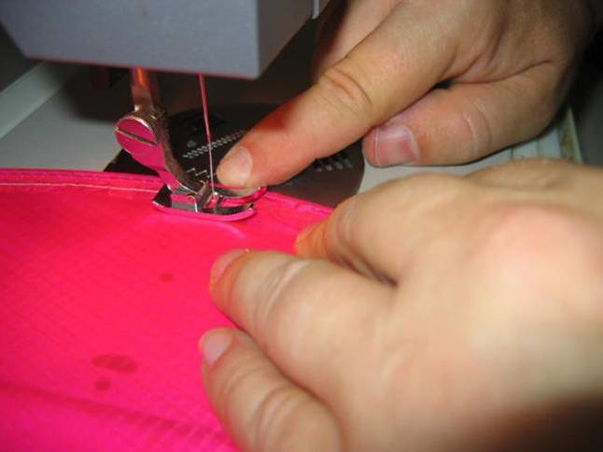
Slika 2: Šivanje (http://projekti.gimvic.org/2009/2e/moda/slike/Picture8.jpg)
Vse bolj pogosti so tudi ustrezni računalniški programi, za npr. za skice.
6 DELOVNI PROSTOR IN RAZMERE ZA DELO
Modni oblikovalci običajno delajo v urejenih delovnih razmerah. Večinoma so v njihovih pisarnah oz. studiih so njihovi osebni ter delovni računalniki opremljeni z ustreznimi programi, ki omogočajo izdelavo oblikovanih oblačil in modnih dodatkov, pa tudi skic.
Pogosto so tudi na poti, saj obiskujejo proizvajalce oblačil, modne sejme, predstavitve sezonskih kolekcij oblačil itd., zato imajo večinoma v lasti tudi več pisarn, največkrat v mestih, katere največkrat obiskujejo.
7 MOŽNOSTI ZAPOSLITVE
Modni oblikovalec se lahko zaposli v kakšnem podjetju in ustvarja pod njihovim imenom, ali se pa dela sam. Lahko ustvari svojo lastno modno hišo (podjetje), ali pa dela enostavno sam.
Če dela po naročilu dobi natančna navodila za delo, če pa dela samostojno, se sam odloča on slogu, barvah in nasploh o vsem.
Pravzaprav so možnosti zaposlitve zelo majhne.
8 ZANIMIVOSTI
Zanimivo je, da na televiziji vidimo veliko oddaj, v katere se prijavijo ljudje z talentom za oblikovanje. V njih izdelujejo oblačila, ki jih potem strokovnjaki ocenijo. Ena najbolj znanih in najbolj gledanih je Project Ranway (Projekt modna pista), katero vodi Heidi Klum, nemška manekenka z veliko okusa za modo.
Modni oblikovalec ne ustvarja le navadnih kosov oblačil in modnih dodatkov. Včasih veliko tvega in nastanejo »odštekana« dela.
Najdemo veliko zanimivih klobukov, oblačil, pa celo dežnikov. Za kreacije takšne vrste potrebuje modni oblikovalec kar nekaj poguma, saj je možnosti, da bo kreacija dobro sprejeta, ali jo bodo »zavrgli«.
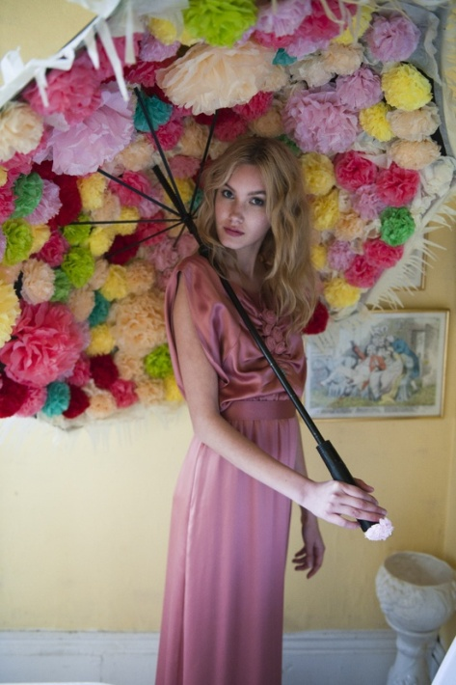
Slika 3: Zabaven dežnik
(http://media-cache-ec2.pinterest.com/550x/4a/62/4f/4a624f9907b1223983e65a1b7651458c.jpg)
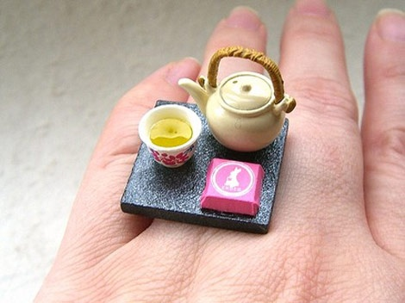
Slika 4: Prstan Čajanka
(http://media-cache-lt0.pinterest.com/550x/29/ad/16/29ad16a62edd5d9ff939c1a60d9f2f98.jpg)
V Sloveniji ni veliko znanih oblikovalcev, je pa veliko nadarjenih. Najbolj drzna sta Eric Maj Potočnik in Matjaž Plošinjak, ki delujeta skupaj. Nadarjen je pa tudi Matic Veler.
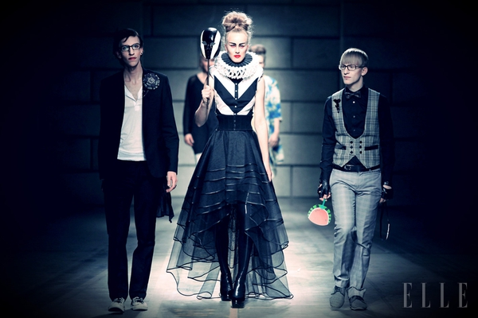
Slika 5: Eric Maj Potočnik in Matjaž Plošinjak z svojo kreacijo
(http://cdn1.siol.net/sn/img/12/060/634661384409988519_403283_2954441861365_1270993897_3203418_1409487303_n.jpg)
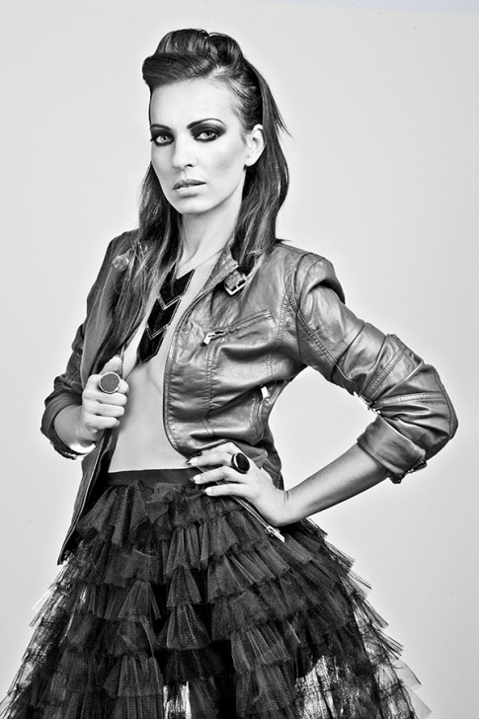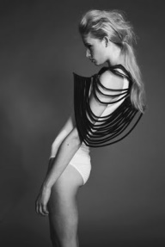
Slika 6: Kreaciji Matica Velerja
(http://2.bp.blogspot.com/-eW_itnFCqrs/TsLiZcp83wI/AAAAAAAAFKo/jeAoNkUDYZc/s640/_N4F1663s.jpg, http://pinterest.com/pin/122652789824129186/)

9 ZAKLJUČEK
Modni oblikovalec je zanimivo, pa tudi težko delo. Lahko delaš sam, ali v podjetju. Potrebuješ kar nekaj pribora, pa tudi denarja za začetek. Potrebno je trdo delo ter vztrajnost, saj ti ne uspe takoj. V Sloveniji ni veliko možnosti za slavo, zato je še težje. Pa tudi samo izobraževanje ni od muh.
Ampak ob slavi in uspehu je vse to vredno truda. Kdor uspe, je zavidljivo srečen, tudi žepi so skoraj vedno polni denarja. Najboljše pa je, da pri takšnih veš, da ne gre le za denar. Biti modni oblikovalec je nekaj posebnega in uspe le redkim. V svojem delu je užitek skoraj nujen, saj le tako prideš skozi vse ovire. Vendar je vredno.
Ob delu seminarske sem ugotovila, da splet razkrije veliko. Vendar ali je to vse o modnem oblikovalstvu? No, za to bi morali vprašati prave modne oblikovalce, saj le oni zares vedo kako je to…

10 VIRI
- Moja izbira – modni oblikovalec: <http://mojaizbira.si/vsebina/poklic.htm?p=208 > (Dostop 29. 3. 2013)
- ZRSZ – Opis poklica modni oblikovalec: <http://www.ess.gov.si/ncips/cips/opisi_poklicev/opis_poklica?Kljuc=396&Filter=> (Dostop 30. 3. 2013)
- Moda – modni oblikovalec: <http://projekti.gimvic.org/2009/2e/moda/modni-obl.html> (Dostop 5. 4. 2013)
- S. Bordet, O poklicih, moj poklic. DZS, Ljubljana 2007.

